6 1 2 Событийно-управляемая модель программирования

материал
https://studfile.net/preview/13075027/page:4/

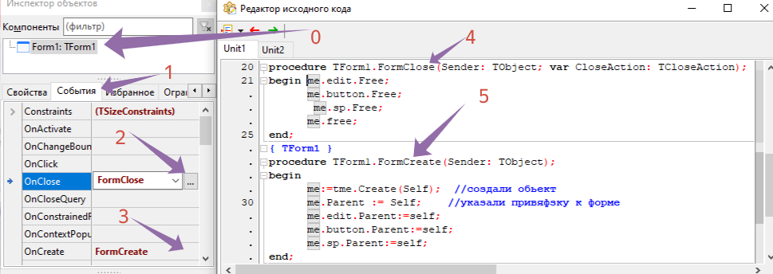
Указываем события и прописываем их форме или элементу.
Там пишем код, который хотим обеспечить при возникновения данного события.

Событийно-управляемая (или событийно-ориентированная) модель программирования — это парадигма, в которой ход выполнения программы определяется событиями. То есть программа не следует строгому линейному порядку инструкций, а реагирует на внешние или внутренние изменения (события), запуская соответствующий код. geeksforgeeks.orghabr.comrepetitor.1c.ru
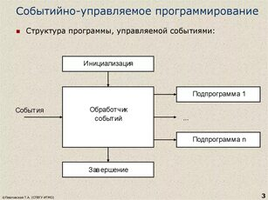

Как это работает
В основе модели лежит цикл событий (event loop): программа постоянно ожидает наступления каких-либо событий, а когда оно происходит — запускает заранее связанный с ним обработчик (функцию, метод
Событие — это сигнал о том, что в среде выполнения произошло значимое изменение, требующее реакции. Источником события может быть:
- Действие пользователя: нажатие кнопки мыши, движение курсора, касание экрана.
- Системные события: установление сетевого соединения, завершение чтения файла, поступление пакета от датчика.
- Таймеры или другие внутренние процессы.
Ключевые компоненты:
- Источник события (event emitter) — объект, который генерирует событие.
- Подписка (listener/handler) — механизм, позволяющий «подписаться» на событие и задать код, который будет выполнен при его возникновении.
- Диспетчер — компонент, который извлекает событие из очереди и вызывает соответствующий обработчик.

семь шагов важно и если не уверены попросите преподавателя проконсультировать, а если это не получается несколько раз , то переходите на другую специальность -советую(не мучаете себя и других).Некоторые по Две недели прошли практику и не врубаются

Пошаговая инструкция (У ВАС ЖЕ НЕ НЕМОШЬНЫ МОЗГИ)
П1 | Запомните ЭТОТ ШАГ (ДОСТАЛИ НЕМОШЬНЫЕ МОЗГИ НЕ МОГУТ И ЭТО ЗАПОМНИТЬ)-КАДЖЫЙ РАЗ НОВЫЙ ПРОЕКТ НАЧИНАЮТ ТАК.

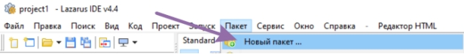
П2 | Запомните ЭТОТ ШАГ (ДОСТАЛИ НЕМОШЬНЫЕ МОЗГИ НЕ МОГУТ И ЭТО ЗАПОМНИТЬ)-КАДЖЫЙ РАЗ НОВЫЙ ПРОЕКТ НАЧИНАЮТ ТАК.
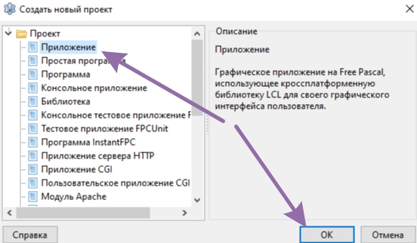
П3 | Запомните ЭТОТ ШАГ (ДОСТАЛИ НЕМОШЬНЫЕ МОЗГИ НЕ МОГУТ И ЭТО ЗАПОМНИТЬ)-КАДЖЫЙ РАЗ НОВЫЙ ПРОЕКТ ЛУЧШЕ СРАЗУ СОХРАНИТЬ как....... В ОТДЕЛЬНУЮ ПАПКУ
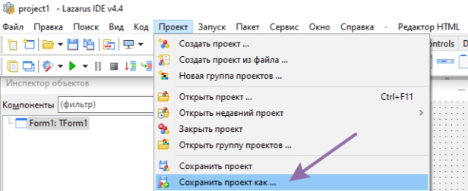

П4 | Запомните ЭТОТ ШАГ (ДОСТАЛИ НЕМОШЬНЫЕ МОЗГИ НЕ МОГУТ И ЭТО ЗАПОМНИТЬ)-КАДЖЫЙ РАЗ НОВЫЙ ПРОЕКТ ЛУЧШЕ СРАЗУ СОХРАНИТЬ как....... В ОТДЕЛЬНУЮ ПАПКУ
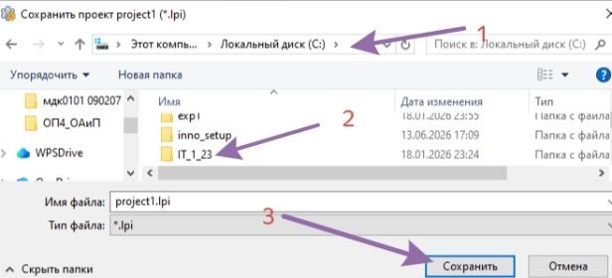
1 ВЫБЕРИТЕ НОСИТЕЛЬ
2 ВЫБЕРИТЕ ПАПКУ (СОЗДАЙТЕ ЕСЛИ НЕ СОЗДАЛИ)
П5 | Запомните ЭТОТ ШАГ (ДОСТАЛИ НЕМОШЬНЫЕ МОЗГИ НЕ МОГУТ И ЭТО ЗАПОМНИТЬ)-КАДЖЫЙ РАЗ НОВЫЙ ПРОЕКТ ЛУЧШЕ СРАЗУ СОХРАНИТЬ В УЖЕ ПАПКУ ПО СМЫС ЛУ И В КАТАЛОГ = ПАПКУ СО СВОМИ ИНИЦИАЛАМИ )))

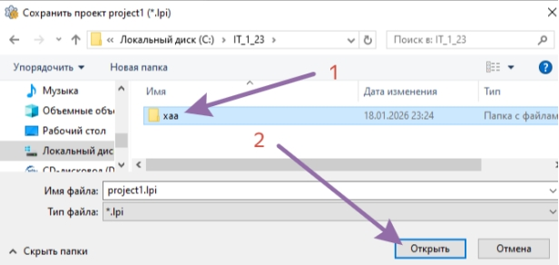
1 ЕСЛИ НЕТ ПАПКИ ТО НАДО СОЗДАТЬ
2 ПО ПУНКТАМ
П6 | Запомните ЭТОТ ШАГ (ДОСТАЛИ НЕМОШЬНЫЕ МОЗГИ НЕ МОГУТ И ЭТО ЗАПОМНИТЬ)-ПРОЕКТ ДОЛЖЕН БЫТЬ ОДНОЗНАЧНЫМ = ПАПКУ СО СВОМИ ИНИЦИАЛАМИ ДАТАОЙ И ВЕРСИЕЙ )))

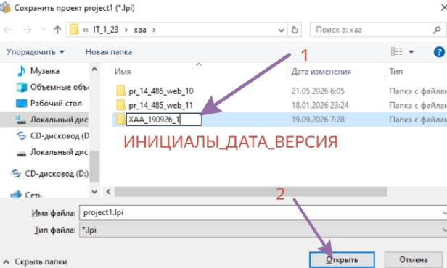
П7 | Запомните ЭТОТ ШАГ (ДОСТАЛИ НЕМОШЬНЫЕ МОЗГИ НЕ МОГУТ И ЭТО ЗАПОМНИТЬ)-ПРОЕКТ ДОЛЖЕН БЫТЬ ОДНОЗНАЧНЫМ = ПАПКУ СО СВОМИ ИНИЦИАЛАМИ ДАТАОЙ И ВЕРСИЕЙ )))

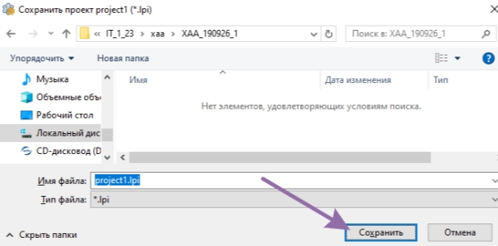
1 ПО ПУНКТАМ.
Запустим F9 -проверим работоспособность пустого проекта.
1 | Вставьте в нужные события выделенное синим

procedure TForm1.FormDblClick(Sender: TObject);
begin ShowMessage('Кнопка нажата! ->'+inttostr(top));
end;
Итак если нажать F9 - проверить код
procedure TForm1.FormMouseDown(Sender: TObject; Button: TMouseButton; Shift: TShiftState; X, Y: Integer);
begin label2.Caption:=inttostr(x);
label3.Caption:=inttostr(y);
end;
Итак если нажать F9 - проверить код
procedure TForm1.FormMouseMove(Sender: TObject; Shift: TShiftState; X, Y: Integer);
begin label4.Caption:=inttostr(x);
label5.Caption:=inttostr(y);
end;
Итак если нажать F9 - проверить код

procedure TForm1.FormPaint(Sender: TObject);
begin
canvas.Ellipse(+10,+10,width-10,height-10);
end;
Итак если нажать F9 - проверить код
procedure TForm1.SpinEdit1Change(Sender: TObject);
begin
label1.Caption:=inttostr(SpinEdit1.Value);
end;

Итак если нажать F9 - проверить код , то
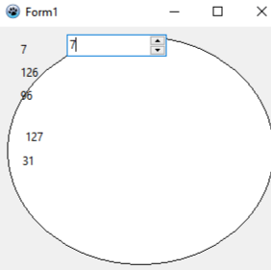 результат
2 | Создадим модуль
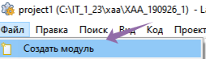

3 | Введём код в модуле Unit2; (перепишем – скопируем ниже есть )

unit Unit2;
{$mode ObjFPC}{$H+}
interface
uses Spin, Classes, SysUtils, Controls, Graphics, Dialogs, StdCtrls;
type
tme = class(tmemo) //---- класс начало
edit:tedit;
button,bt1,bt2:tbutton;
sp:tspinedit;
procedure add_edit(Sender: TObject);
procedure add_spin(Sender: TObject);
procedure clr_memo(Sender: TObject);
procedure save_bt1(Sender: TObject);
procedure load_bt2(Sender: TObject);
private
public constructor Create( AOwner: TComponent); override;
end; //---- класс конец
implementation
procedure Tme.add_edit(Sender: TObject);
begin lines.Add(edit.Text);
Button.caption:=edit.Text;
end;
procedure Tme.add_spin(Sender: TObject);
begin lines.Add(inttostr(sp.Value));
end;
procedure Tme.save_bt1(Sender: TObject);
begin
end;
procedure Tme.load_bt2(Sender: TObject);
begin
end;
procedure Tme.clr_memo(Sender: TObject);
begin lines.Clear;
end;
constructor Tme.Create(AOwner: TComponent);
begin inherited Create(AOwner);
Left:= 90; Top := 50; Width := 100; Height := 100;
align:=alright; color:=$11f0f1f1;
font.Color:=clBLUE; lines.Add('uuu');
Parent := AOwner as TWinControl;

edit:=tedit.Create(AOwner);
edit.Left:=171; edit.Top := 00; edit.Width := 40; edit.Height := 40;
edit.OnEditingDone:=@add_edit;
edit.Parent := AOwner as TWinControl;

button:=tbutton.Create(AOwner); button.Caption:='clear';
button.Left:=171; button.Top := 20; button.Width := 40; button.Height := 20;
button.OnClick:=@clr_memo;
button.Parent := AOwner as TWinControl;

bt1:=tbutton.Create(AOwner); bt1.Caption:='save';
bt1.Left:=171; bt1.Top := 80; bt1.Width := 40; bt1.Height := 20;
bt1.OnClick:=@save_bt1;
bt1.Parent := AOwner as TWinControl;

bt2:=tbutton.Create(AOwner); bt2.Caption:='load';
bt2.Left:=171; bt2.Top := 100; bt2.Width := 40; bt2.Height := 20;
bt2.OnClick:=@load_bt2;
bt2.Parent := AOwner as TWinControl;

sp:=tspinedit.Create(AOwner);
sp.Left:=171; sp.Top := 40; sp.Width := 40; sp.Height := 40; sp.value:=111;
sp.OnEditingDone:=@add_spin;
sp.Parent := AOwner as TWinControl;
end;
end.

3 | Введём код в модуле Unit1; используя события синим

procedure TForm1.FormClose(Sender: TObject; var CloseAction: TCloseAction);
begin me.free;
end;

procedure TForm1.FormCreate(Sender: TObject);
begin me:=tme.Create(Self);
end;

4 | Введём код в модуле Unit1; в классе укажем

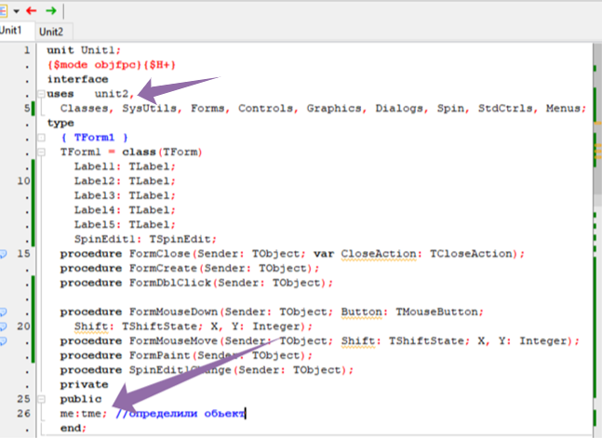
Стрелками видно где! Код ниже
unit2, //код ниже
me:tme; //определили объект

Итак если нажать F9 - проверить код , то
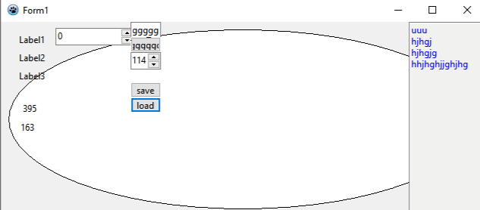
Получим.
Кнопки save. Load не работают.
// Ведите кол указанным красным в нужном месте.
procedure Tme.save_bt1(Sender: TObject);
var saveDialog : TSaveDialog; // Переменная диалога сохранения
begin // Создание объекта диалога сохранения - назначая его нашей saveDialog := TSaveDialog.Create(self); //переменной диалога сохранения
saveDialog.Title := 'Save file'; // Give the dialog a title
saveDialog.InitialDir := GetCurrentDir; // Установка начального каталога
// Разрешаем сохранять файлы типа .txt и .doc
saveDialog.Filter := 'Text file|*.txt|Word file|*.doc';
saveDialog.DefaultExt := 'txt'; // Установка расширения по умолчанию
saveDialog.FilterIndex := 1; // Выбор текстовых файлов как стартовый
if saveDialog.Execute // Отображение диалог сохранения файла
then ShowMessage('File : '+saveDialog.FileName)
else ShowMessage('Save file was cancelled');
trt lines.savetofile(saveDialog.FileName);
Finally
saveDialog.Free; // Освобождения диалога
End;
end;
procedure Tme.load_bt2(Sender: TObject);
var OpenDlg: TOpenDialog;
begin OpenDlg := TOpenDialog.Create(Self);
OpenDlg.InitialDir := GetCurrentDir; //'C:\';
OpenDlg.Filter := 'Text files (*.txt)|*.txt|All files (*.*)|*.*';
OpenDlg.DefaultExt := 'txt';
OpenDlg.Options := [ofAllowMultiSelect, ofFileMustExist];
if OpenDlg.Execute then begin
// Пользователь выбрал файл, путь доступен в OpenDialog1.FileName
Lines.LoadFromFile(OpenDlg.FileName); end;
OpenDlg.Free;
end;

